1. I østen stiger solen op

I østen stiger solen op,
den spreder guld på sky,
går over hav og bjergetop,
går over land og by.

Den kommer fra den fagre kyst,
hvor paradiset lå,
den bringer lys og liv og lyst
til store og til små.

Og med Guds sol udgår fra øst
en himmelsk glans på jord,
et glimt fra paradisets kyst,
hvor livets abild gror.

Du soles sol fra Bethlehem
Hav tak og lov og pris
for hvert et glimt fra lysets hjem
og fra dit paradis.

2. Det er så yndigt at følges ad

Det er så yndigt at følges ad
for to, som gerne vil sammen være,
da er med glæden man dobbelt glad
og halvt om sorgen så tung at bære;
ja, det er gammen at rejse sammen,
at rejse sammen, når fjederhammen
er kærlighed, er kærlighed.

Hvert ægtepar, som med kærlighed
i Jesu navn holder bryllupsgilde,
skønt alt i verden går op og ned,
skal finde tidlig og finde silde;
det er dog gammen, at sidde sammen
at sidde sammen, hvor arne-flammen
er kærlighed, er kærlighed!

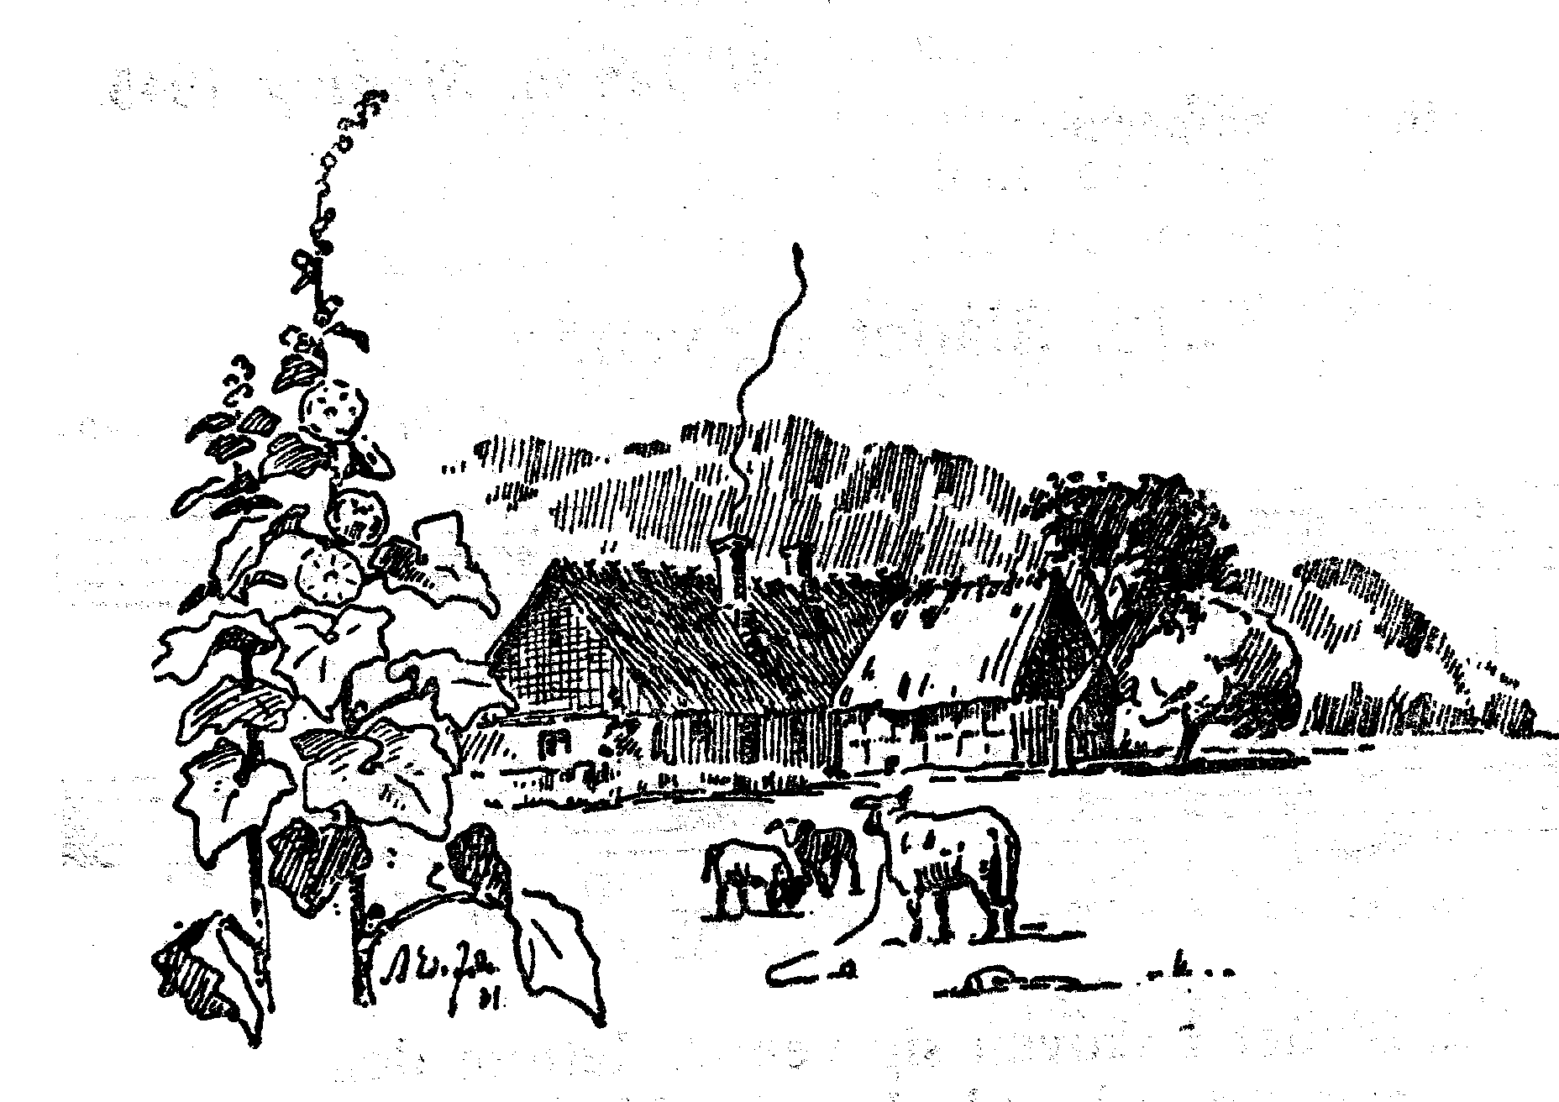

3. Morgenserenade
(Katinka, Katinka luk vinduet op)

Så tidligt på dagen herude vi står,
mon døren bli’r åbnet en kende.
På kobberbryllupsdagen, som fejres i år,
jer’s gæstfrihed er uden ende.
Vi er troppet op, både store og små,
nu dynen til side - af senge I må.
Så _____ og ______ luk nu vinduet op,
for I må for folket jer vise!

Hør ______ og ______ luk så vinduet op,
og hør på vor kobberbryllupsvise.
Vi er gratulanter - en net lille flok,
mødt op for Jer begge at prise.
For I har holdt sammen i 12 et halvt år,
ja timerne rinder og årene går.
TIL LYKKE, TIL LYKKE, luk vinduet i
nu kommer vi ind og får kaffe!

